«Всегда готов!». История пионерии
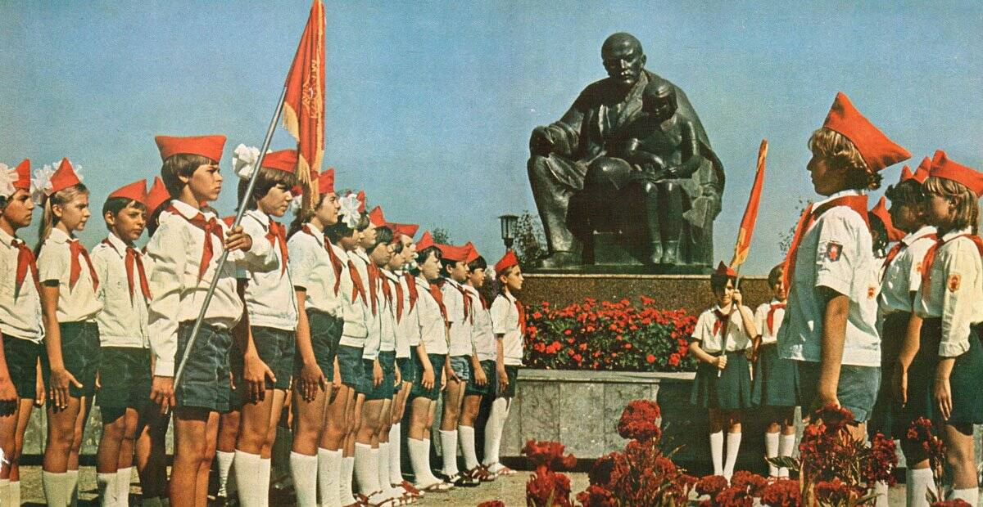
31.05.2024
Пионеры — это организация детей и подростков в возрасте от 10 до 15 лет, которая существовала в СССР. Она была частью общественной организации Всесоюзного Ленинского коммунистического союза молодёжи (ВЛКСМ) и имела воспитательную и организационную функции.
ИСТОРИЯ СОЗДАНИЯ ПИОНЕРИИ
Предпосылки создания пионерской организации
После окончания Гражданской войны правительство приступило к созданию единой детской коммунистической организации. В качестве прообраза была избрана всемирно известная система скаутинга, однако, с обязательной очисткой ее от «буржуазных наслоений».
Осенью 1921 года Центральный комитет Русского коммунистического союза молодежи (РКСМ) при непосредственном участии Надежды Крупской сформировал специальную комиссию для разработки концепции работы с подрастающим поколением. Ключевым вопросом обсуждения стала структура и наименование будущей детской организации. Среди рассматриваемых вариантов названия были «Юные спартаковцы» и «Юные пионеры». В итоге был одобрен последний вариант, символично отражающий первенство, начинание и прокладывание нового пути.
Первоначально Пионерская организация была названа в честь Спартака — легендарного вождя восстания рабов в древнем Риме. Первоначально рассматривались различные организационные модели: отряды, кружки, ячейки и даже «юные товарищи». В итоге была утверждена структура пионерских отрядов, объединяющих детей по месту жительства, учебы или работы.
Начало пионерской организации
Официальной датой рождения пионерской организации считается 19 мая 1922 года. Точкой отсчета стала деятельность первого экспериментального отряда «Юные разведчики», созданного 12 февраля 1922 года на Красной Пресне при фабрично-заводском училище имени Борщевского. В него вошло 52 пионера. Следующим шагом стало принятие «Временного устава детских коммунистических групп «Юные пионеры» имени Спартака» и «Тезисов о детском движении», которые определили основные цели и принципы работы организации.
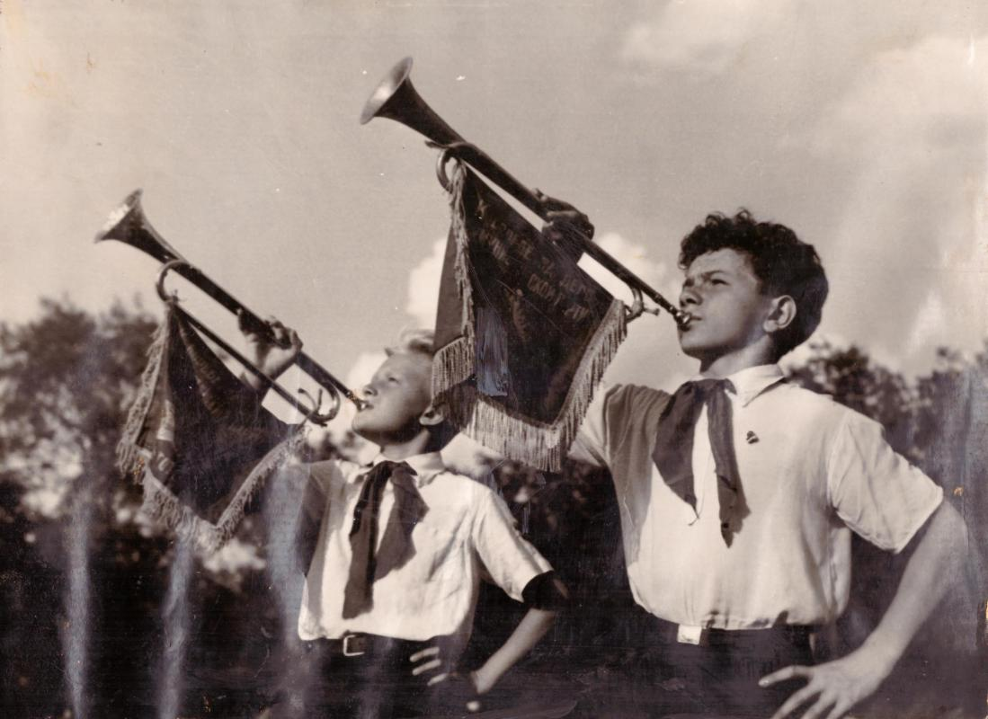

Чем должны были заниматься пионеры
Программа занятий юных пионеров предполагала активную деятельность на природе, подвижные игры и общественно полезную работу. Особое внимание уделялось самообслуживанию и самообразованию. Дети должны были самостоятельно приобретать необходимые знания и навыки через практический опыт, и увлекательные внеклассные занятия.
Основными направлениями деятельности пионеров стали: военно-спортивная, культурно-массовая, техническая и трудовая.
Военно-спортивная составляющая была представлена строевой и физической подготовкой, походами, соревнованиями, стрелковыми упражнениями и участием в оборонительных мероприятиях.
Культурно-массовая работа включала организацию коллективных походов в театры, музеи и кинотеатры, проведение праздников, фестивалей и конкурсов. Пионеры активно участвовали в художественной самодеятельности, пели песни, играли на музыкальных инструментах, ставили спектакли и выпускали стенгазеты.
Техническая подготовка детей была направлена на развитие их практических навыков и инженерного мышления. Они изучали основы электротехники, машиноведения, слесарного и столярного дела, знакомились с различными отраслями промышленности и сельского хозяйства.
Трудовая деятельность пионеров заключалась в посильном вкладе в общественно полезные работы: уборка территорий, помощь в больницах, детских садах и приютах, участие в сельскохозяйственных и промышленных кампаниях. Таким образом, дети приобщались к труду, развивали трудовые навыки и чувство ответственности.
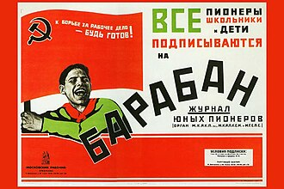
Жизнь пионеров
Ребята с энтузиазмом участвовали в пионерских отрядах. Постепенно складывались традиции и обычаи пионерского движения. Среди этих традиций были: торжественные линейки под звуки горна и барабана, ношение красных галстуков-косынок, символизирующих преемственность революционных традиций, исполнение пионерского гимна "Взвейтесь кострами, синие ночи", проведение совместных походов, слётов и пионерских костров, выпуск пионерских газет (В апреле 1923 года в Москве вышел первый номер первого пионерского журнала «Барабан».) и организация художественной самодеятельности.
Закон и порядок
В августе 1923 года было принято "Организационное положение детских коммунистических групп юных пионеров имени Спартака" - официальный документ, регламентировавший деятельность пионерских отрядов. Согласно положению, отряды организовывались в основном на производственных предприятиях, в клубах и детдомах. В школах, во избежание дублирования с комсомольскими ячейками, пионерские отряды не создавались.
Вступить в пионеры могли дети рабочих и крестьян в возрасте от 10 до 14 лет. Решение о приеме принималось общим собранием отряда и сопровождалось испытательным сроком. После его окончания новобранец произносил торжественное обещание: "Перед лицом своих товарищей, перед лицом своей организации я торжественно обещаю: горячо любить свою Родину, жить, учиться и бороться, как завещал великий Ленин, как учит Коммунистическая партия."
https://cloud.mail.ru/public/BZ12/3qFF9QKU4
Основные принципы деятельности
Деятельность пионеров строилась на следующих принципах: коллективизм и взаимопомощь, трудолюбие и общественно-полезная активность, уважение к старшим, бдительность и готовность к защите Родины.
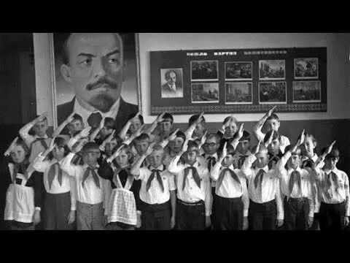
Основной ячейкой детского движения являлся отряд юных пионеров, организуемый при фабрике, заводе, клубе, детдоме и т.д. В школах, как было сказано ранее, отряды пионеров не создавались. Разрешалось использовать школьные помещения для организации отрядов в случае, если в данном районе нет других соответствующих помещений. Отряд объединял от 40 до 50 детей мальчиков и девочек. Руководил им вожатый отряда, для проведения повседневной работы создавался совет отряда. Не допускалось объединения отрядов в дружины. Отряд делился на звенья по 8-10 человек. Звено выбирало себе название. Все отряды на территории уезда (района) или губернии объединялись в уездные (районные), губернские организации юных пионеров.
Все члены организации юных пионеров должны были носить единую форму: летом блузу, короткие шорты у мальчиков и юбку до колен у девочек (желательно блузу защитного цвета, а шорты или юбку темного), зимой брюки, застегиваемые ниже колен, верхнюю фуфайку-свитер и шапку-сибирку с длинными ушами или вязанный шлем, - а также красную косынку в виде галстука и значок.
Девиз и лозунг пионеров
• Девиз пионеров: «К борьбе за дело рабочего класса будь готов!»
• Ответ: «Всегда готов!».
• Основной лозунг: «Смена смене идет».
• Торжественное обещание: «Я, юный пионер СССР, перед лицом своих товарищей торжественно обещаю, что: 1. буду твердо стоять за дело рабочего класса в его борьбе за освобождение рабочих и крестьян всего мира; 2. буду честно и неуклонно выполнять законы и обычаи юных пионеров».
• Устанавливалось пионерское приветствие – салют: «Пять пальцев правой руки, плотно сложенных, ладонью вперед прикладываются к плечу». (В декабре 1923 года был предложен новый салют: «Правая рука, сложенная в ладонь, большим пальцем выносится к себе на уровне лба»).
- Гимн пионерской организации https://cloud.mail.ru/public/dJpb/tKen1xrwv
Переломные моменты и новая жизнь пионерии
В январе 1924 года, после смерти В.И. Ленина, детские коммунистические группы юных пионеров имени Спартака получили новое название – детские коммунистические группы юных пионеров имени В. И. Ленина.
Пионерская организация на своем пути пережила периоды бурного развития и временных неудач.
Расцвет пионерии (1923-1925)
С весны до зимы 1923 года уделялось особое внимание работе с пионерами. Появились яркие формы летнего отдыха в пионерских лагерях, проводились Международная детская неделя и неделя помощи беспризорным детям. До 1925 года численность организации росла стремительными темпами: в 1924 году в ней состояло более 200 000 пионеров, а к 1925 году их было уже около 1 300 000. В марте 1924 года вышел первый номер журнала "Пионер", а с июня начал издаваться "Вожатый". В августе того же года в Москве открылись курсы по подготовке руководителей детского движения. Укрепилось сотрудничество со школами, в которых пионеры создавали форпосты – объединения членов Всесоюзной пионерской организации имени В. И. Ленина (ВПОВИЛ) и младших школьников-октябрят. С ноября 1925 года начала проводиться работа с октябрятами. Практика показала, что школа является наиболее подходящим местом для организации пионерской деятельности. В марте 1925 года впервые вышла центральная пионерская газета "Пионерская правда". В июне открылся Всероссийский пионерский лагерь "Артек", ставший символом пионерского движения.
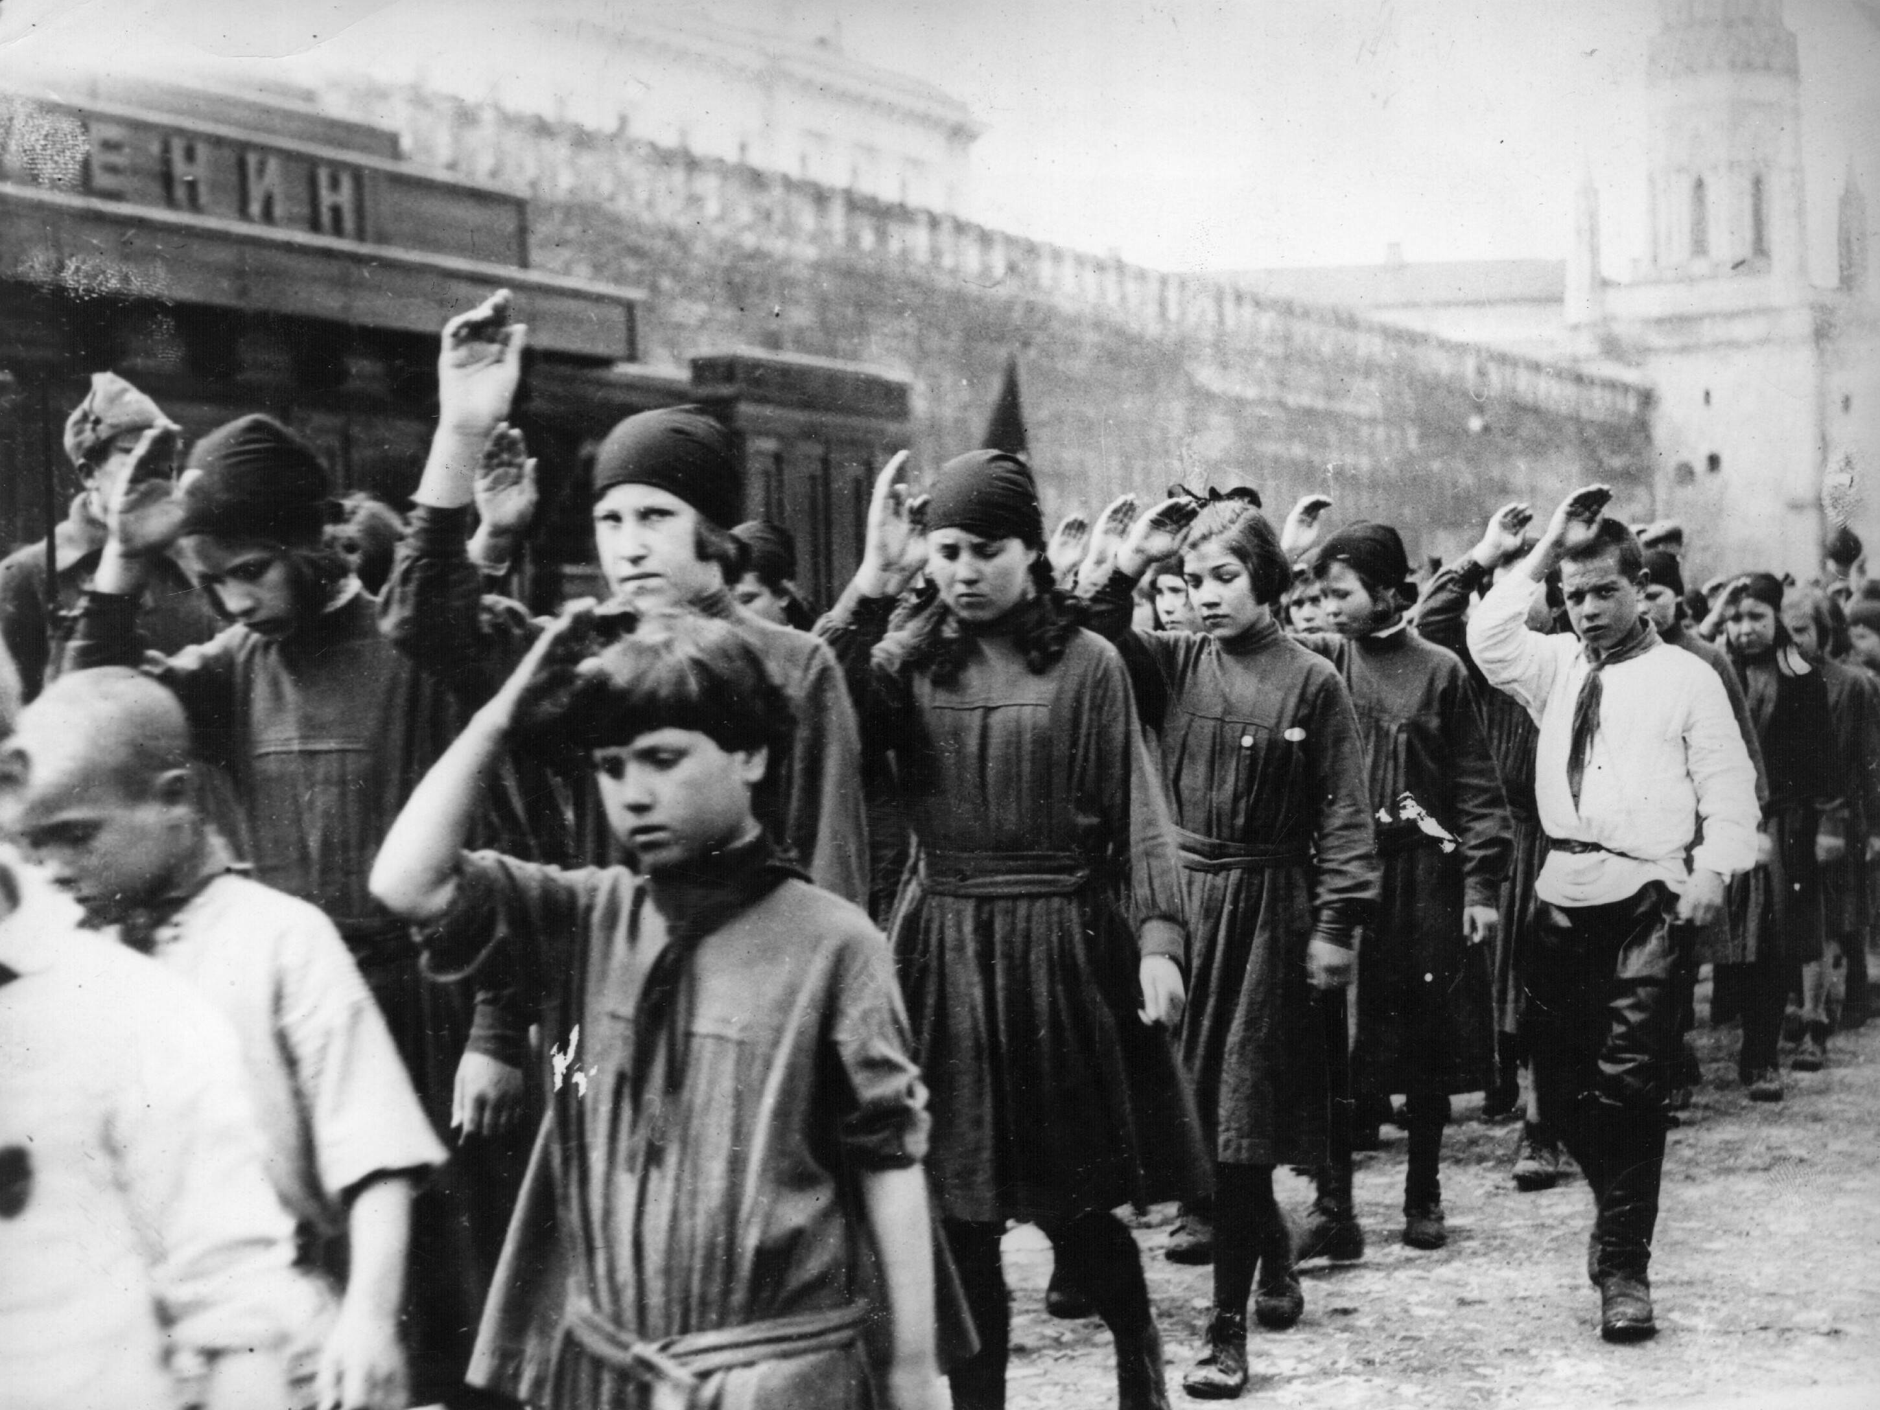 https://ya.ru/video/preview/4107258887143796769
Первый пионерский парад в Москве
1928-1929 годы стали для пионерской организации переломными. За пять лет существования пионерского движения были достигнуты определенные успехи, но дальнейшее развитие организации замедлилось. Содержания и методы, сложившиеся в первые годы пионерской работы, отставали от растущих запросов настоящего. Было предложено определить примерный круг выполняемой общественной работы. В центре внимания стала задача выработки у ребят социалистического отношения учебе, труду и общественно-практической работе. Организация активно включилась в деятельность, направленную на решение задач коллективизации и индустриализации.
В 1928 году на V съезде комсомола ВЛКСМ принял резолюцию "О работе среди детей", в которой констатировались недостатки в пионерском движении. Была проведена реорганизация, в результате которой ликвидировались застойные и неактивные пионерские отряды и звенья.
В 1929 году с 18 по 25 августа прошел I Всесоюзный слет пионеров. В этом же году утвердили Положение о пионерской организации, определявшего ее цели, задачи и принципы деятельности. https://cloud.mail.ru/public/9i2A/N6VYn4TyV
Основные направления работы пионерской организации в эти годы
Особенности пионерской организации в эти годы: усиление идеологической направленности; растущее участие в общественно-политической жизни страны; привлечение комсомола и органов народного образования к работе с пионерами.
Идейно-политическое воспитание: Марксистско-ленинское образование; внедрение социалистических идей в сознание детей; формирование положительного отношения к советской власти и Коммунистической партии.
Трудовое и общественно-полезное воспитание: проведение субботников, пионерских маршей и других трудовых акций; участие в охране природы и памятников; шефство над младшими школьниками и дошкольниками.
Физическое воспитание и развитие: организация спортивных соревнований и кружков; содействие в занятиях физкультурой и спортом; привлечение к туристическим походам и экскурсиям.
Эстетическое и художественное воспитание: создание и поддержка пионерских творческих коллективов; организация концертов, выставок и других культурных мероприятий; содействие в развитии творческих способностей детей.
• Июль 1933 года. На средства, собранные пионерами всей страны, построен самолет «Пионерская правда».
• Июнь 1934 года. В Москве открылся первый в стране детский стадион – Стадион юных пионеров.
• Июнь 1935 года. В Тбилиси открыта первая в стране детская железная дорога.
• Декабрь 1935 года. Впервые высшая государственная награда вручена пионерке – Мамлакат Нахангова из Таджикистана удостоена ордена Ленина за высокие показатели в сборе хлопка.
• 1936 год. В городах страны открываются дворцы пионеров.
• 1937 год. Пионеры участвуют в соревнованиях ГТО. Открыт Дворец пионеров им. В.П. Чкалова в г. Горьком.
• 1939 год. Объявлен Всесоюзный конкурс «Юные техники – в помощь школе!»
• 1940 год. Опубликована повесть А.П. Гайдара «Тимур и его команда». Эта книга положила начало появлению первых тимуровских команд в пионерской организации.
Пионеры и Великая Отечественная война
В суровые годы Великой Отечественной войны, вместе с жизнью страны, кардинально изменилась и деятельность Пионерской организации, реорганизованной под нужды военного времени.
Ряд официальных документов обновил структуру и содержание работы пионерской организации:
• Введены знаки различия для пионеров и новые знамена отрядов и дружин.
• Утвержден нагрудный значок. https://www.monetnik.ru/obuchenie/faleristika/znachki-pionera-sssr/
• Принят торжественное обещание в новой редакции.
• Установлена иерархическая структура организации.
Появилась должность старшего пионервожатого, назначаемого пионерским активом. В 1946 году выборность должностей была восстановлена.

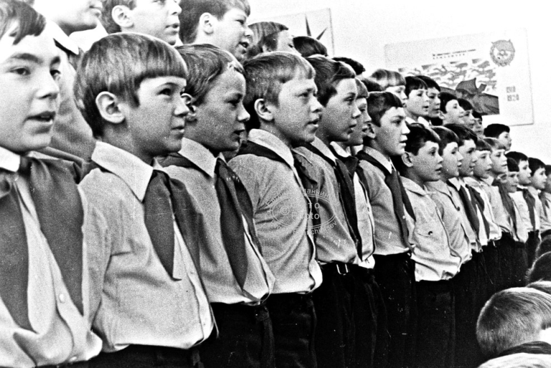
Юные патриоты стремились всеми силами помочь взрослым. Они трудились в колхозах и совхозах, участвуя в сельскохозяйственных работах; возрождали разрушенные школьные здания, вносили лепту в восстановление страны; переводили свои сбережения в фонд обороны Родины.
Пионеры активно собирали средства на строительство боевой техники. На народные пожертвования были построены и отправлены на фронт:
• Танки: «Пионер Башкирии», «Горьковский пионер», «Московский пионер», «Куйбышевский пионер»
• Эскадрильи: «Карельский пионер», «Пионер Сибири», «Пионер Узбекистана», «Юный истребитель»
• Корабли, бронепоезда и боевые орудия
Юные активисты провели два общесоюзных пионерских воскресника «Пионеры – фронту».
Широко развернулось тимуровское движение, участники которого оказывали посильную помощь семьям фронтовиков: помощь в домашнем хозяйстве, уход за детьми, заготовка дров, приготовление еды, уборка белья, работа на огородах.
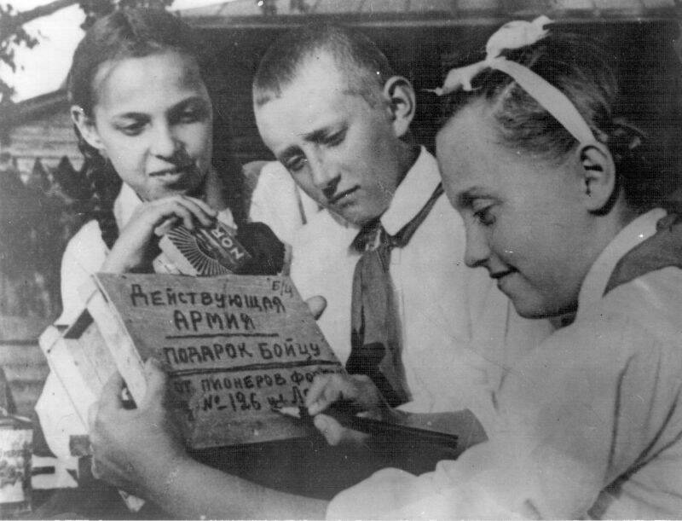
Пионеры форпоста дома №126 по улице Ленина г. Красноярска подписывают свою посылку, предназначенную для отправки в действующую армию. Справа налево : Рита Трубенко, Люка Иванов и Галя Комкина.
Источник: https://waralbum.ru/118370/

Во многих школах были созданы мастерские, где пионеры производили: детали для мин и оружия, лыжные палки, оружейные ложа, петли для кителей.
Пионерская организация играла важную роль в идеологической работе партии, направленной на воспитание патриотизма и формирование коммунистических взглядов у подрастающего поколения. Местные партийные органы тесно сотрудничали с пионерскими организациями, оказывая поддержку и руководя их деятельностью.
В годы Великой Отечественной войны пионерская организация стала важной составляющей военной системы страны, внося значительный вклад в приближение Победы. Ее деятельность воспитывала в детях любовь к Родине, самоотверженность и чувство ответственности перед будущим страны.
Прекращение деятельности пионерской организации
Пионерская организация, созданная в 1922 году, на протяжении многих десятилетий была одним из краеугольных камней советского воспитания. Однако на рубеже 1980-х и 1990-х годов, на фоне глубокого кризиса коммунистической партии, пионерское движение стало испытывать необратимые изменения.
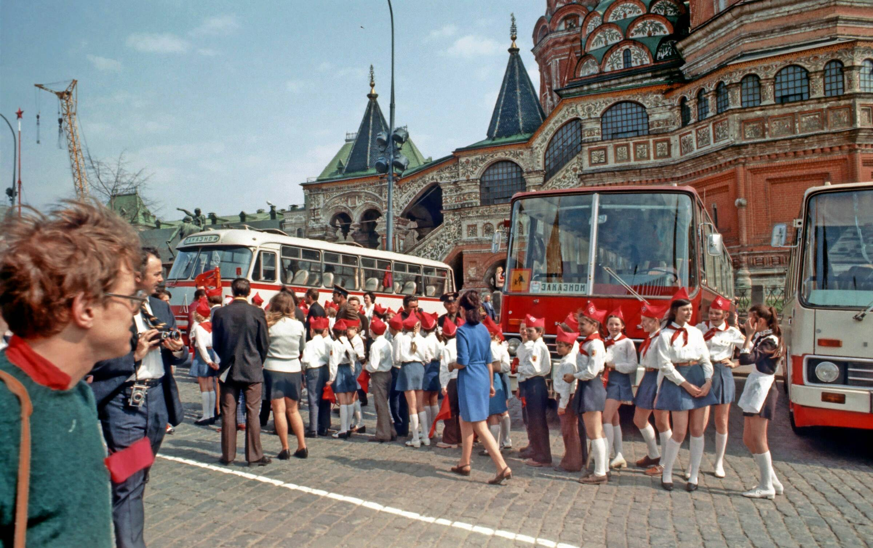
Пионеров привезли на Красную площадь 18980-е года.
https://bangkokbook.ru/galereya/pionery-moskvy-80-foto.html
Одним из главных факторов упадка Пионерии стал разрыв прежних связей с КПСС. Партия, переживавшая серьезные внутриполитические потрясения, утратила былой контроль и влияние на молодежные организации. Это не могло не сказаться на пионерском движении, всецело зависевшем от институциональной и идеологической поддержки партии.
В среде советского юношества членство в Пионерии перестало быть престижным. Бурное развитие неформальных организаций, таких как клубы по интересам, молодежные политические объединения и рок-группы, привлекало все больше молодых людей, предлагая им новые формы самовыражения и общения.
Пионерская организация, напротив, оставалась замкнутой и консервативной. Несмотря на попытки реформирования и изменения устаревших ритуалов, она не могла избавиться от имиджа организации, навязанной сверху и лишенной живого диалога с детьми. Массовый отток членов из Пионерии стал неизбежен.
В то же время внутри Пионерской организации возник замкнутый круг активистов, своеобразная "пионерская номенклатура". Их активная деятельность в детских коллективах, льготы и привилегии позволяли им поддерживать видимость благополучия организации. Однако это только усиливало отчуждение рядовых пионеров от руководства, которое все больше отдалялось от проблем и интересов детей.
В 1990-1991 годах КПСС отчаянно пыталась возродить Пионерскую организацию. Активным членам предоставлялись путевки в элитные пионерские лагеря, встречи с иностранными делегациями и поездки за границу. Однако эти меры лишь усугубили кризис. Основная масса пионеров еще больше отвернулась от узкой верхушки организации, усматривая в ней проявление неравенства и несправедливости.
Помимо идеологических и институциональных проблем у Пионерии возникли и финансовые трудности. Снижение финансирования со стороны государства, которое переживало серьезный экономический кризис, вынудило организацию отменить многие мероприятия и лагерные смены. Это привело к дальнейшему оттоку детей и падению престижа Пионерии.
В августе 1991 года, после неудавшегося путча ГКЧП, Коммунистическая партия была запрещена, а Пионерская организация лишилась своего главного покровителя и источника идеологии. С этого момента ее существование стало бессмысленным. В конце сентября 1991 года VIII чрезвычайный съезд ВЛКСМ принял решение о самороспуске организации и упразднил Пионерскую организацию.
Роспуск Пионерии ознаменовал собой окончательное крушение советской системы воспитания. Организация, которая на протяжении десятилетий играла важную роль в формировании советской молодежи, ушла в прошлое, став символом некогда могущественной, но потерпевшей крах идеологии.
Роль пионерии в советском обществе
Пионерия в СССР играла важную роль в воспитании детей и подростков в социалистическом духе.
1. Идеологическое воспитание: Пионерская организация была инструментом для пропаганды коммунистических идей среди молодежи. Пионеры учились любить Родину, стремиться к построению коммунистического общества, идеалам коллективизма и борьбы за справедливость.
2. Физическое и нравственное развитие: Пионерия способствовала физическому развитию детей через спортивные мероприятия, туризм, походы и занятия физкультурой. Она также ставила перед пионерами задачу развития нравственных качеств: дружба, товарищество, готовность помогать другим.
3. Образовательная деятельность: Пионеры участвовали в различных образовательных мероприятиях, лагерях, экскурсиях, чтении книг и обсуждении литературы. Это способствовало расширению кругозора детей и развитию их творческих способностей.
4. Социальная активность: Пионеры принимали участие в различных общественно полезных мероприятиях: помощь пожилым людям, уборка территорий, участие в праздниках и мероприятиях. Это формировало у детей чувство ответственности перед обществом.
5. Солидарность и коллективизм: Пионерская организация учила детей работать в коллективе, поддерживать друг друга, стремиться к общим целям. Это способствовало формированию чувства солидарности и коллективизма.
Таким образом, пионерия в СССР играла значительную роль в формировании идеологии, ценностей и поведения советской молодежи, а также в подготовке будущих граждан к активному участию в общественной жизни страны.

